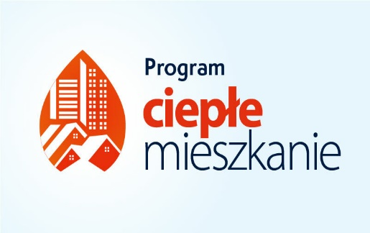

ANKIETA WYRAŻAJĄCA CHĘĆ SKORZYSTANIA Z DOFINANSOWANIA W RAMACH PROGRAMU „CIEPŁE MIESZKANIE”

1. DANE POTENCJALNEGO WNIOSKODAWCY:
Imię i nazwisko:……………………………………………………………………………………
Telefon kontaktowy:……………………………………………………………………………….

2. DANE DOTYCZĄCE LOKALU MIESZKALNEGO
Miejscowość: …………………………………… Ulica: …………………………………………
Nr budynku: ………………….……………… Nr lokalu: ……………………….……………….
Nr księgi wieczystej lokalu mieszkalnego: ……………………………………………………….

Czy w lokalu mieszkalnym prowadzona jest działalność gospodarcza?
❑ TAK *
❑ NIE

*Jeśli TAK to ile wynosi udział powierzchni zajętej pod prowadzenie działalności w powierzchni ogólnej lokalu: ……..%

3. TYTUŁ PRAWNY:
❑ własność
❑ współwłasność
❑ użytkowanie wieczyste
❑ służebność
❑ spółdzielcze własnościowe prawo do lokalu
❑ służebność osobista
❑ inny: …………………

4. ZAKRES PLANOWANEGO PRZEDSIĘWZIĘCIA
Rodzaj planowanego do zainstalowania nowego źródła ciepła i/lub usprawnienia energetycznego

❑ pompa ciepła typu powietrze/woda
❑ pompa ciepła typu powietrze/powietrze
❑ kocioł gazowy kondensacyjny
❑ kocioł na pellet drzewny o podwyższonym standardzie
❑ ogrzewanie elektryczne
❑ podłączenie lokalu do miejskiej sieci ciepłowniczej
❑ instalacja centralnego ogrzewania oraz instalacja ciepłej wody użytkowej
❑ wentylacja mechaniczna z odzyskiem ciepła
❑ wymiana stolarki okiennej – wraz z jednoczesną wymianą źródła ciepła
❑ wymiana stolarki drzwiowej - wraz z jednoczesną wymianą źródła ciepła

5. DANE DOTYCZĄCE DOCHODU (BRUTTO)*:
5.1 Czy Pani/Pana dochód roczny przekracza kwotę 120.000,00 zł?
❑ TAK
❑ NIE **
*Proszę o dołączenie do ankiety odpowiednich dokumentów potwierdzających wysokość dochodu (np. zaświadczenie z ZUS-u )
**Jeśli NIE to proszę udzielić odpowiedzi na poniższe pytania:

5.2 Gospodarstwo domowe Pani/Pana jest:
❑ jednoosobowe
❑ wieloosobowe*

*liczba osób zamieszkujących wspólnie w gospodarstwie z uwzględnieniem wnioskodawcy wynosi:
……

5.3 Czy przeciętny miesięczny dochód osoby tworzącej gospodarstwo jednoosobowe nie przekracza kwoty: *
❑ 1260,00 zł ( poziom dofinansowania najwyższy- 90%, ale nie więcej niż 37 500 zł)
❑ 2342,00 zł ( poziom dofinansowania podwyższony -60%, ale nie więcej niż 25 000zł)
❑ przekracza kwotę 2342,00 zł (poziom dofinasowania podstawowy-30%, ale nie więcej niż 15 000zł)

*dotyczy gospodarstw jednoosobowych, jeżeli gospodarstwo jest wieloosobowe to proszę przejść do sekcji 5.4

5.4 Czy przeciętny miesięczny dochód na jednego członka rodziny w gospodarstwie wieloosobowym nie przekracza kwoty:
❑ 900 zł (poziom dofinansowania najwyższy- 90%, ale nie więcej niż 37 500)
❑ 1673,00 zł (poziom dofinansowania podwyższony -60%, ale nie więcej niż 25 000zł
❑ przekracza kwotę 1673 00 zł (poziom dofinasowania podstawowy-30%, ale nie więcej niż 15 000zł)

6. Kiedy Pan/Pani planuję zakończyć realizację przedsięwzięcia*:
❑ 2023 rok
○ I kwartał
○ II kwartał
○ III kwartał
○ IV kwartał
❑ 2024 rok
○ I kwartał
○ II kwartał
○ III kwartał
○ IV kwartał
❑ 2025 rok
○ I kwartał
○ II kwartał
○ III kwartał
○ IV kwartał
* Proszę określić rok i kwartał

OŚWIADCZENIE I PODPIS OSOBY SKŁADAJĄCEJ ANKIETĘ
Ja, niżej podpisany/podpisana potwierdzam prawdziwość informacji, które zostały podane przeze mnie w niniejszej ankiecie.
DATA: | PODPIS OSOBY SKŁADAJĄCEJ ANKIETĘ:

